Глава 1

Деревья являются одними из наиболее долгоживущих организмов на земле. В каждый вегетативный период у дерева прирастает одно годичное кольцо вегетативный период- время в году в которое дерево или любой другой организм способен к росту и развитию. Деревья очень четко отражают влияние разных факторов на них, воздействие внешних факторов на дерево можно увидеть по изменению толщины годичного кольца дерева.

Древесное кольцо как объект изучения выполняет сразу три функции:
1) способ восстановления времени,
2) основная единица при создании дендрохронологических шкал,
3) индикатор процессов, происходящих в природе.
Самыми удобными для работ по датировке изучению климатических процессов, произошедших в прошлом и прогнозу будущих изменений являются деревья с четко выраженными годичными кольцами. В основном такими свойствами обладают хвойные деревья.
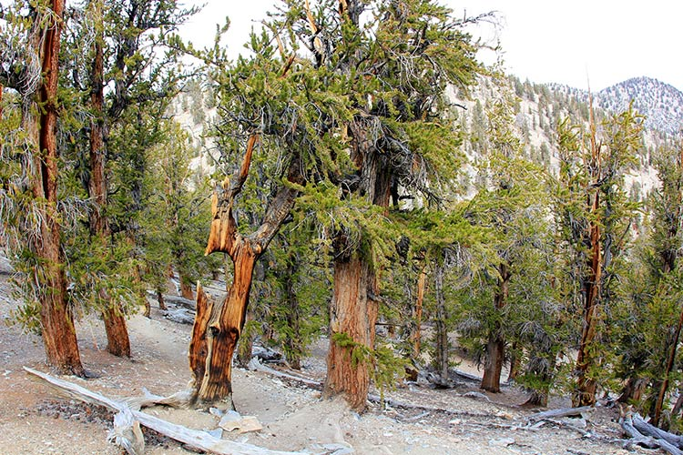
Самые долгоживущее деревьями на планете это остистые сосны, растущие в белых горах в штате калифорния Калифорния и в горах Сьерра-Невада.
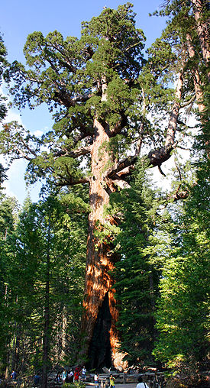
Деревья в этой местности произрастают на высоте свыше трех километров над уровнем моря и могут жить около нескольких тысяч лет. Возраст самого долгоживущего дерева этой породы на нашей планете составил 4600 лет для исследований также идеально подходят секвойядендроны, растущие на побережье Тихого Океана в Северной Америке.
Самыми долгоживущими деревьями на момент проведения исследований в СССР 1968-1990 гг. являлись: ель восточная произрастающая на Северном Кавказе возраст которой составил 600 лет, сосна обыкновенная растущая в Карелии - 525 лет, лиственница сибирская - 400 лет. В целом, в Европе, как правило, возраст живых деревьев не превышает 300-400 лет.

Дендроклиматология дендрохронология и лесная токсация это науки обЪектом изучения которых является годичное кольцо .Дендрохронология занимается датировкой при помощи толщин годичных колец. Дендроклиматология занимается восстановлением климата. Лесная таксация занимается расчетом прироста древесины.
Лесня таксацияэто отрасль сельского хозяйства, которая занимается расчетом обЪема прироста древесины отталкиваясь от климатических данных. Лесная таксация имеет широкое практическое применение она используется при заготовке древесины для строительных работ.
Дендроклиматология – это наука, которая занимается восстановлением климата прошлых лет по толщине годичных колец дерева. Дендроклиматологические работы активно ведутся в местах с хорошо выраженным лимитирующим фактором. В средней полосе проводить такие исследования очень трудно, так как лимитирующий фактор отсутствует.

Дендрохронология занимается хронологией изменений в толщине годичных колец деревьев. При корректном использовании метода дендрохронологии можно точно определить расположение кольца на спиле, и то в какой год — это кольцо приросло.
Дендрохронология развивается очень стремительно. Так как работы в этой области важны не только для ученых экологов, но и для всего человечества .Дендрохронология позваляет создавать дендрохронологические календари. Дендрохронологические календари- это шкала значений толщин годичного кольца за каждый год. С их помощью археологи могут датировать древние деревянные постройки.

История дендрохронологии
Еще во времена Леонардо да Винчи были высказаны мысли о том, что годичные кольца деревьев могут отражать климатические изменения и о том, что с их помощью можно восстанавливать погоду. Однако первые исследования начались только во второй половине девятнадцатого века в разных странах. При том все исследования шли параллельно друг с другом и их авторы не как не контактировали друг с другом.
В 1859 ученый из Техаса американец Д. Кюхлер проводил наблюдения за зависимость толщиной прироста от климата. В 1869 году была опубликована статья А.Покорони о расчете метеорологических индексов по годичному приросту древесины. В 1880 году астроном из Дании Д. Кептейн опубликовал статью «Годичные кольца и метеорологические факторы».
Первая работа по дендрохронологии в России была проведена ученым из одесского университета Ф. Н Швейдовым. Работа называлась «Дерево как летопись засух». Работа была опубликована в 1892 году.
Но все эти работы не вызвали особого интереса у современников. На них обратили внимание лишь в двадцатом веке.
В 1904 году американец А. Дуглас Начал сбор образцов древесины желтой сосны вида Pinus Ponderosa. Для исследований по установлению связи между приростом толщины годичного кольца дерева и климатических условий. Из климатических условий Дуглас проверял только зависимость толщины прироста древесины от солнечной активности. В 1919 вышел первый том трехтомника под авторством Дугласа « Климатические циклы и годичные кольца» В 1920 году Дуглас начал работу по приспособлению полученных им данных для археологического датирования. Для своих исследований он брал хорошо сохранившиеся бревна из построек американских индейцев в северо-западной части штата Нью-Мексико. Он смог датировать найденные деревья, так как знал время образования племени, чьи постройки он использовал в своих исследованиях. ( Пуэбло-Бонито).
Археологи очень обрадовались появлению данной работы. Они решили использовать метод Дугласа для создания дендрохронологического календаря, с помощью которого можно будет определить время заселения древних городищ.
В результате долгой работы была получена точная дендрохронологическая шкала от современности до 1280 года. Также была получена относительная Дендрохронологическая шкала протяженность свыше 585 лет.

